Мастер-класс с родителями «Мир снежинок»
Воспитатель Дюлай Анастасия Константиновна МБДОУ д/с №15
Цель: Привлекать родителей к активному участию в жизни своего ребенка.
Задачи:
Обогащать детско-родительские отношения опытом совместной творческой деятельности.
Повышать творческую активность родителей и детей.
Развивать воображение, образное восприятие, чувство композиции.
Новогодние праздники – это самые любимые праздники в году и для детей и для их родителей. Очень важно постараться создать вокруг ребенка атмосферу волшебства и чуда! Но главную роль в формировании семейных традиций играет не столько сам праздник, сколько подготовка к нему. Семейные традиции — это то, что делает вашу семью крепче и сплоченнее. Зима, Новый год, Рождество, Крещение… Сколько радостного, таинственного, волшебного ожидает и взрослых, и особенно детей в эти дни!
За окном сверкают легкие, воздушные снежинки…
Одну такую новогоднюю снежинку мне захотелось пригласить в гости к своим малышам. А почему одну! Пусть она приходит со своими друзьями! Теперь эта веселая яркая компания каждый день встречает детей в нашей группе и радуется их приходу в детский сад!

Для того, чтобы в полной мере ощутить приближение этого праздника мы решили совместно с родителями и детьми изготовить объёмные снежинки.

Оборудование и материал: Листы формата А-4 белые, ножницы, клей.

Для начала берем наш лист А4 и сворачиваем его в длину пополам.
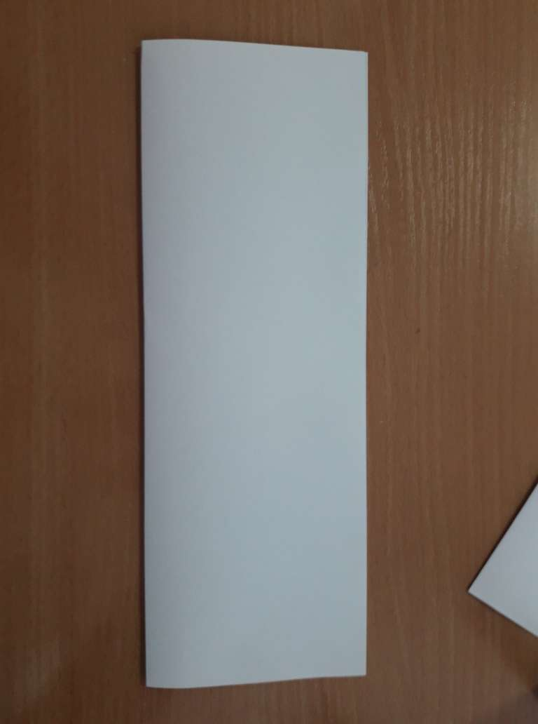

Далее из него сгибаем одинаковые треугольники в количестве 3 шт.
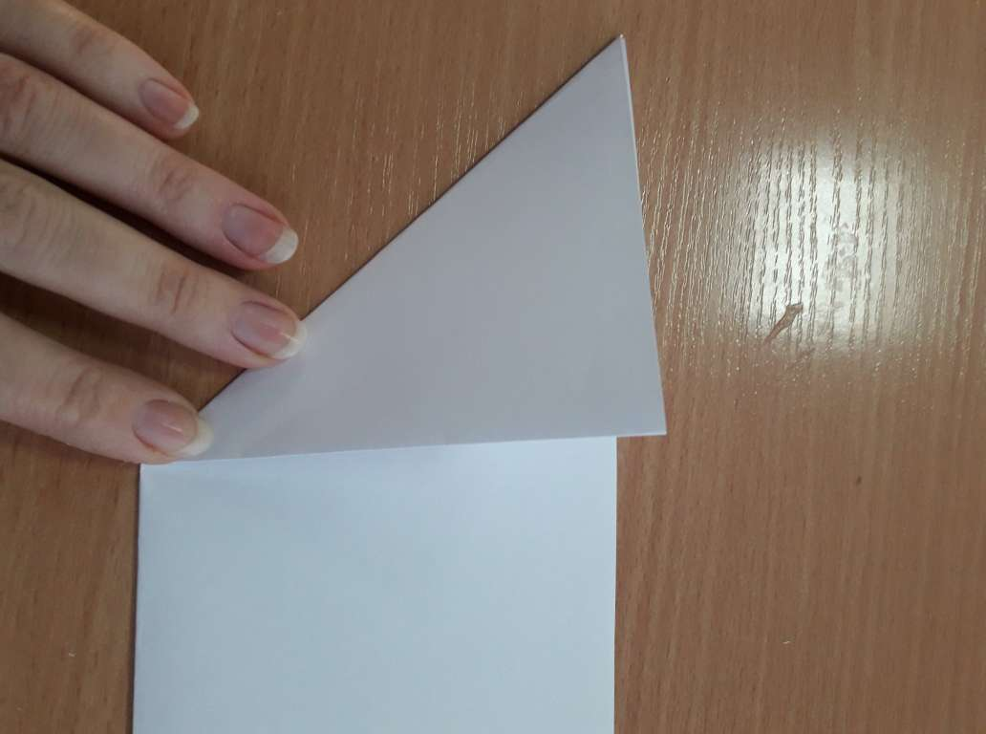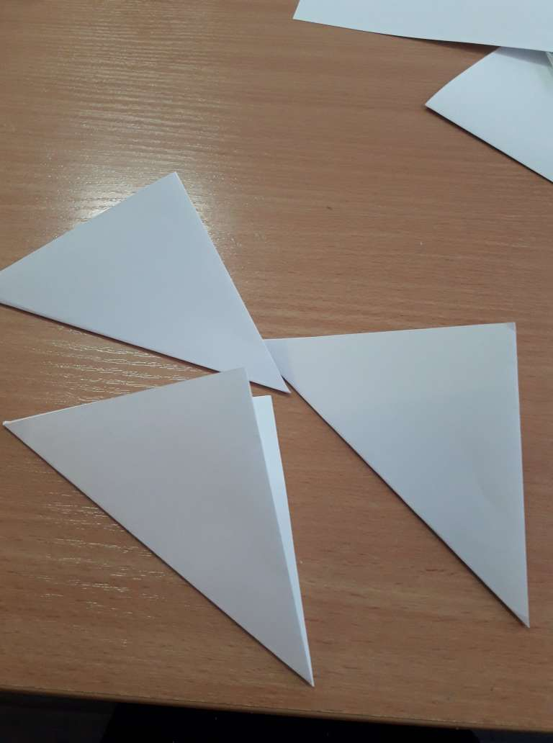

В результате, если разрезать наши треугольники, получается 6 деталей.
Каждую деталь снежинки нам нужно разрезать на 4-5 полосок.

После этого мы с помощью клея через одну склеиваем наши полоски сначала в одну сторону, а потом в другую
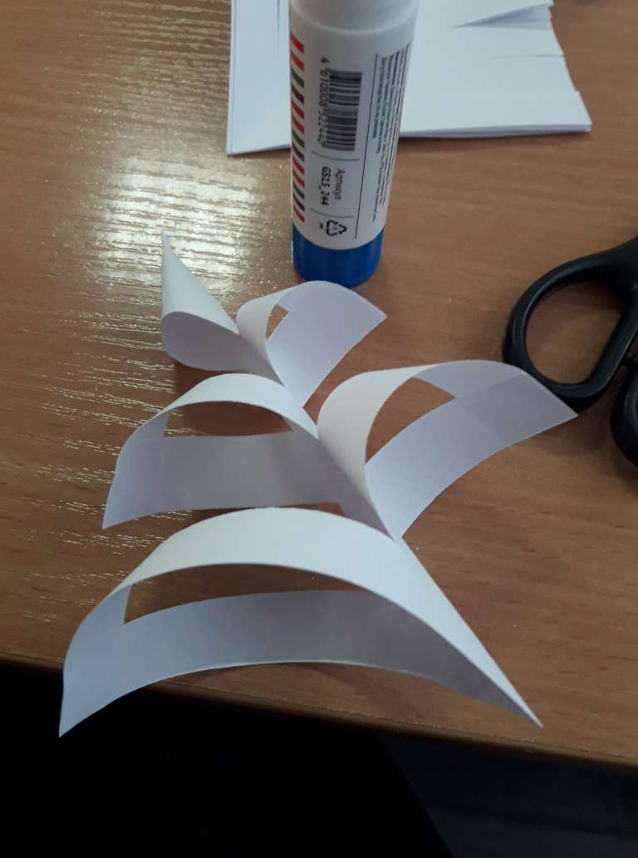

Итак, мы имеем 6 частей нашей снежинки, которые склеиваем в дальнейшем
между собой

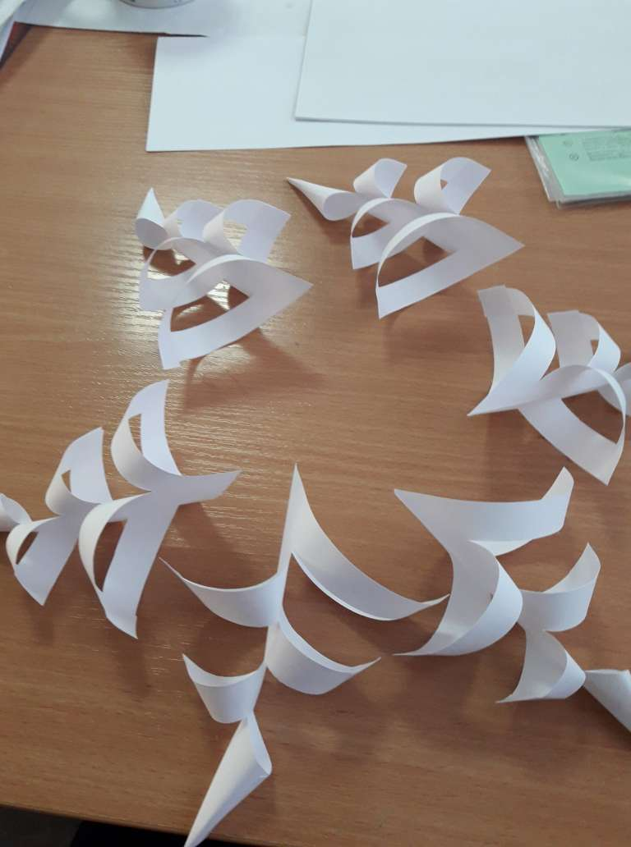

В результате нашей совместной работы с родителями, мы получили вот такую красоту

